

EAFC – Colfontaine
Projet de développement WEB
BACHELIER EN INFORMATIQUE ORIENTÉ DÉVELOPPEMENT D’APPLICATION
Évaluation Certificative
Projet de développement WEB
Enseignant : | Etudiant :
Jordano MODESTO | Alexandre BEUGNIES
Année AcaDÉMIQUE | 2024-2025

Cahier des charges

1) Méthode de travail
Vous devez réaliser une application ASP.NET Core permettant la gestion d’un centre de formation informatique.
L’application devra implémenter les fonctionnalités suivantes :
- Gérer les intervenants
- Gérer les formations
- Gérer les horaires
- Gérer les locaux
Concept e-commerce : Une formation peut être vue comme un produit ajouté dans un panier d’achat.
Ce document est indicatif et ne constitue pas une analyse exhaustive du projet !!!

2. Présenter le modèle logique
- Créer le Modèle Conceptuel de Données (MCD).
- Transformer le MCD en Modèle Logique de Données (MLD).
- Définir les relations entre les tables.

3. Construire la base de données
- Implémenter la base de données SQL Server.
- Écrire les migrations avec Entity Framework Core.
- Tester la cohérence des données.

4. Tester le modèle
- Effectuer des inserts et requêtes SQL pour vérifier la validité des relations.
- Vérifier la gestion des contraintes d’intégrité.

5. Réaliser une interface professionnelle
- Utiliser Bootstrap(optionnel) pour une mise en page moderne.
- Créer un système de navigation clair.
- Concevoir des formulaires ergonomiques.

6. Programmer l’application
- Mettre en place l’architecture ASP.NET Core MVC.
- Développer les contrôleurs, modèles et vues.
- Ajouter des fonctionnalités dynamiques (CRUD, authentification, panier de formation, etc.).

7. Ajout de produits au panier (et fournir les explications détaillée lors de la présentation)
- Créer la/les vues nécessaires à la gestion du panier.
- Créer le controller.

Ajouter un plateforme de paiement ‘test’ (https://dashboard.stripe.com/ pour les plus motivés) ou vous pouvez créer des vues pour ByPasser ça

Introduction

Il nous a été demandé de créer une application, à l’aide de la technologie ASP.NET Core en se basant sur le modèle MVC(Model-View-Controlleur).
Pour ce faire, nous utiliserons Visual Studio Code et le configurer en installant des extensions et des logiciels annexes.
Pour ce qui est du Frontend , nous sommes parti sur du TailwindCSS qui est un framework CSS pour les applications modernes.
Dans un premier temps , nous allons créer notre Modèle Conceptuel de Données puis créer notre Modéle Logique de Données.
Ensuite, nous allons créer notre application ASP.NET et la configurer.

Enfin, nous allons créer les models, les vues et les controlleurs.
Tester l’application et terminer par la page de test de paiement.

2. Modèle Conceptuel de Données
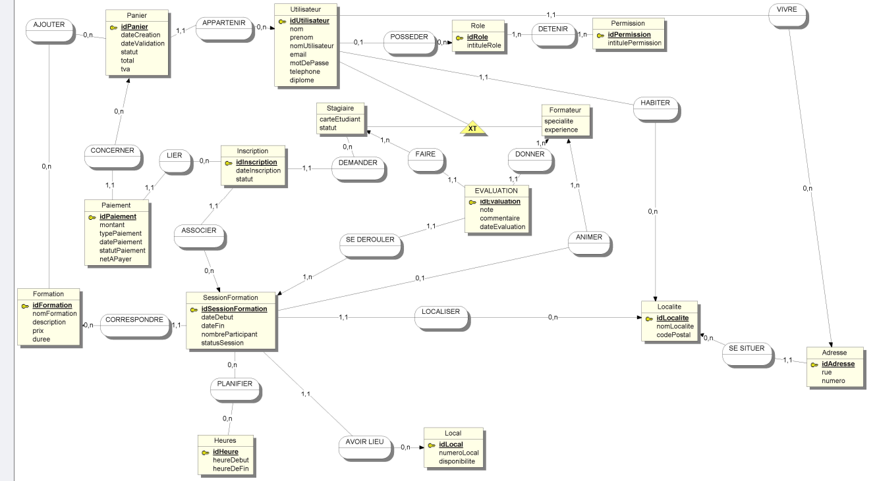

2.3 . Modèle Logique de données
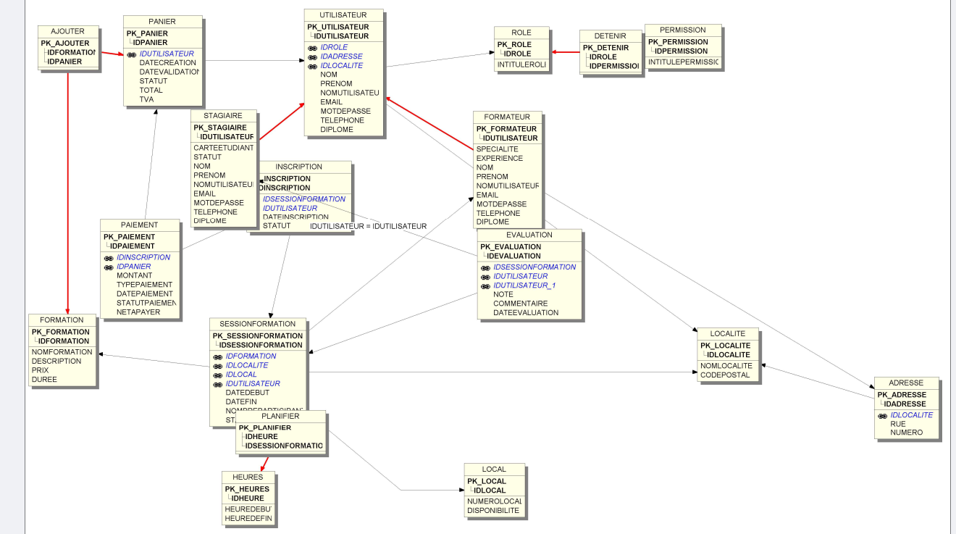

3. Construire l’application
Dans un premier temps, nous devons installer , tout les prérequis :
- Le SDK .Net
- L’extension C#
- L’extension Entity Framework
Afin de construire l’application, nous avons besoin de la ligne de commande :
dotnet new webapp -n <Nom Application>
Une fois faite, elle va nous générer les fichiers de construction que nous avons besoin afin de créer notre application.
Lors de notre Construction de l’application, nous aurons besoin de ces trois commandes :
- Dotnet clean
- Dotnet build
- Dotnet run
Nous allons, dès à présent, créer les dossiers Models/Views/Controllers ainsi que Data pour le DbContext.

